Info Maarten

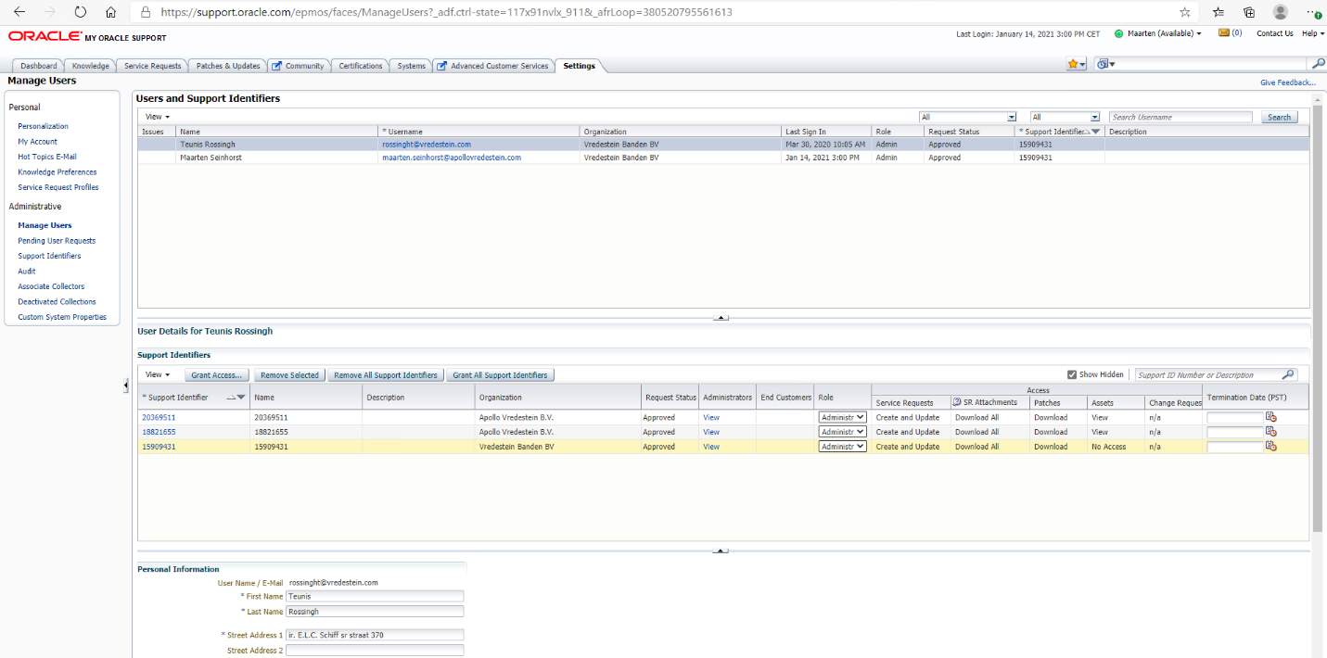

Samenvatting:

|  |  |  |  |  |  |
| --- | --- | --- | --- | --- | --- |
| **Support Identifier** | **Product** | **Contract Expiration (PST)** | **Status** | **Support Level** | **Patch Download Access** |
| 20369511 | Oracle Rdb Enterprise Edition - Processor Perpetual | Nov 19, 2020 | No Support | Standard Premier Support (Software Update License and Support) | Public, Software |
| 18821655 | Oracle Database Standard Edition - Oracle 1-Click Ordering Program - Processor Perpetual | Nov 18, 2016 | No Support | Standard Premier Support (Software Update License and Support) | Public, Software |
| 15909431 | Oracle Rdb Enterprise Edition - Processor Perpetual | May 31, 2021 | Technical SR Enabled | Standard Premier Support (Software Update License and Support) | Public, Software |

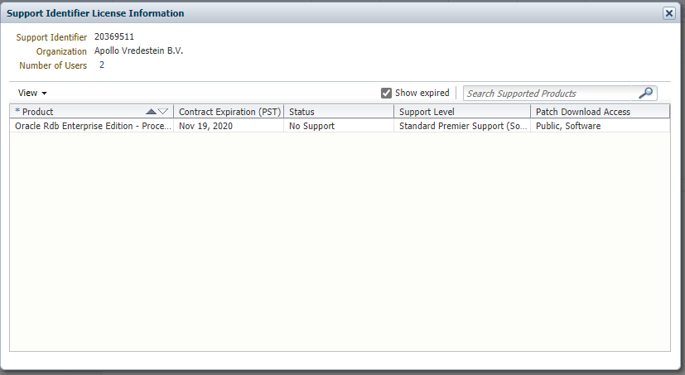

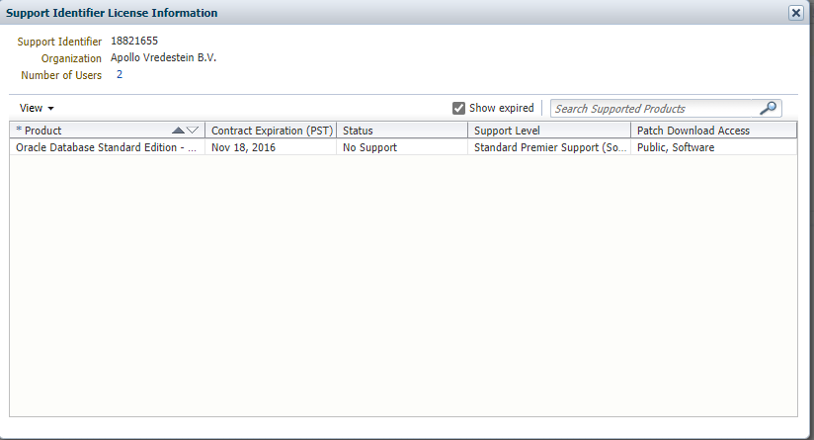

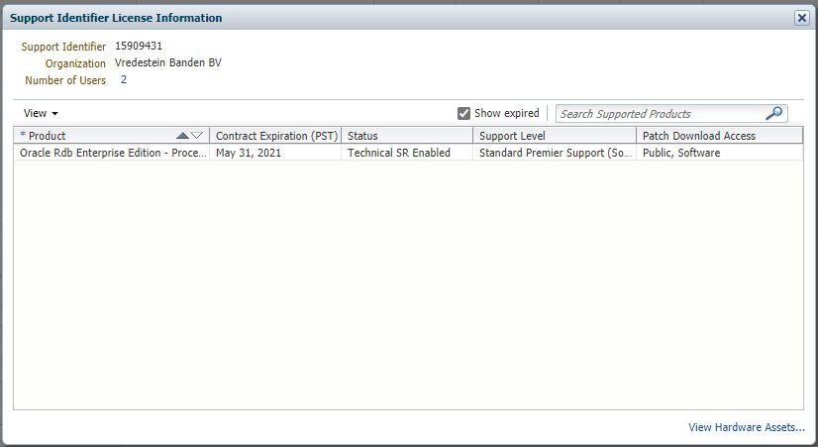

Maarten,  
  
Patrick moet beginnen met het aanmaken van een account bij Oracle. Jij moet aan Patrick de Support Identifier van de betreffende contracten doorgeven.  
Patrick moet deze support identifiers koppelen aan zijn login. Een Administrator van de betreffende support identifier (jij dus) moet dit hierna accorderen.  
  
Met vriendelijke groet, Teunis